Part1 软件过程以及模型

软件过程

•软件过程是软件生存周期中的一系列相关的过程。过程是活动的集合，活动是任务的集合。

• 软件过程有三层含义：

Ø个体含义，即指软件产品或系统在生存周期中的某一类活动的集合，如软件开发过程，软件管理过程等；

Ø整体含义，即指软件产品或系统在所有上述含义下的软件过程的总体；

Ø工程含义，即指解决软件过程的工程，它应用软件工程的原则、方法来构造软件过程模型，并结合软件产品的具体要求进行实例化，以及在用户环境下的运作，以此进一步提高软件生产率，降低成本。

一、基本（primary）过程（5个）供各当事方在软件生存周期期间使用。包括：

（1）获取（acquisition）过程：确定需方和组织向供方获取系统、软件或软件服务的活动。

（2）供应（supply）过程：确定供方和组织向需方提供系统、软件或软件服务的活动。

（3）开发（development）过程：确定开发者和组织定义并开发软件的活动。

（4）运作（operation）过程：确定操作者和组织在规定的环境中为其用户提供运行计算机系统服务的活动。

（5）维护（maintenance）过程：确定维护者和组织提供维护软件服务的活动。

二、支持（supporting）过程（8个）用于支持其他过程，它有助于软件项目的成功和

质量提高。包括：

**（1）**文档编制（documentation）过程： 确定记录生存周期过程产生的信息所需的活动。

**（2）**配置管理（configuration management）过程： 确定配置管理活动。

**（3）**质量保证（quality assurance）过程：确定客观地保证软件和过程符合规定的要求

以及已建立的计划所需的活动。

**（4）**验证（verification）过程：根据软件项目要求，按不同深度确定验证软件所需的活

动。

**（5）**确认（validation）过程：确定确认软件所需的活动。

**（6）**联合评审（joint review）过程：确定评价一项活动的状态和产品所需的活动。

**（7）**审计（audit）过程：确定为判断符合要求、计划和合同所需的活动。

**（8）**问题解决（problem resolution）过程：确定一个用于分析和解决问题的过程。

三、组织（organizational）过程（4个）用于软件组织建立和实现构成相关生存周期的基础

结构和人事制度，并不断改进这种结构和过程。包括：

（1）管理（management）过程：确定生存周期过程中的基本管理活动。

（2）基础设施（infrastructure）过程：确定建立生存周期过程基础结构的基本活动。

（3）改进（improvement）过程: 确定一个组织为建立、测量、控制和改进其生存周期过程所需开展的基本活动。

（4）培训（training）过程: 确定提供经适当培训的人员所需的活动。

CMM（Capability Maturity Model---即能力成熟度模型），主要目的在于提供一种评价软件承接方能力的方法，评审依据

**Integration--能力成熟模型集成**

**软件过程模型**

**典型的软件过程模型有：**

– **瀑布模型（waterfall model）**

– **演化模型（evolutionary model）：包括下列三种**

增量模型：（增量模型强调每一个增量都发布一个可运行的产品）、

原型模型：（**废弃（throw away）策略追加（add on）策略**）原型的类型：

Ø 探索型（exploratory prototyping）其目的是要弄清目标系统的要求，确定所希望的特性，并探讨多种方案的可行性

Ø 实验型（experimental prototyping）其目的是验证方案或算法的合理性，它是在大规模开发和实现前，用于考核方案是否合适，规格说明是否可靠。

Ø 演化型（evolutionary prototyping）其目的是将原型作为目标系统的一部分，通过对原型的多次改进，逐步将原型演化成最终的目标系统。

螺旋模型。

– **喷泉模型（water fountain model）：**一种支持面向对象，体现迭代和无间隙特征

– **基于构件的开发模型（component-based development model）：**支持软件复用

– **形式方法模型（formal methods model）**

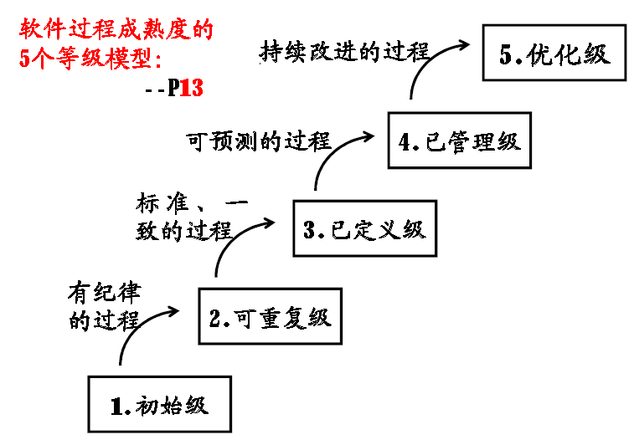

Agile方法即敏捷方法（agile methodologies）（也被称为轻量级方法，lightweight methodology），它是一组开发方法的统称。主要方法有XP（极限编程）

Part 2

需求工程阶段：需求获取**、**需求分析与协商**、**系统建模**、**需求规约**、** 需求验证**和**需求管理



